Querido hermano

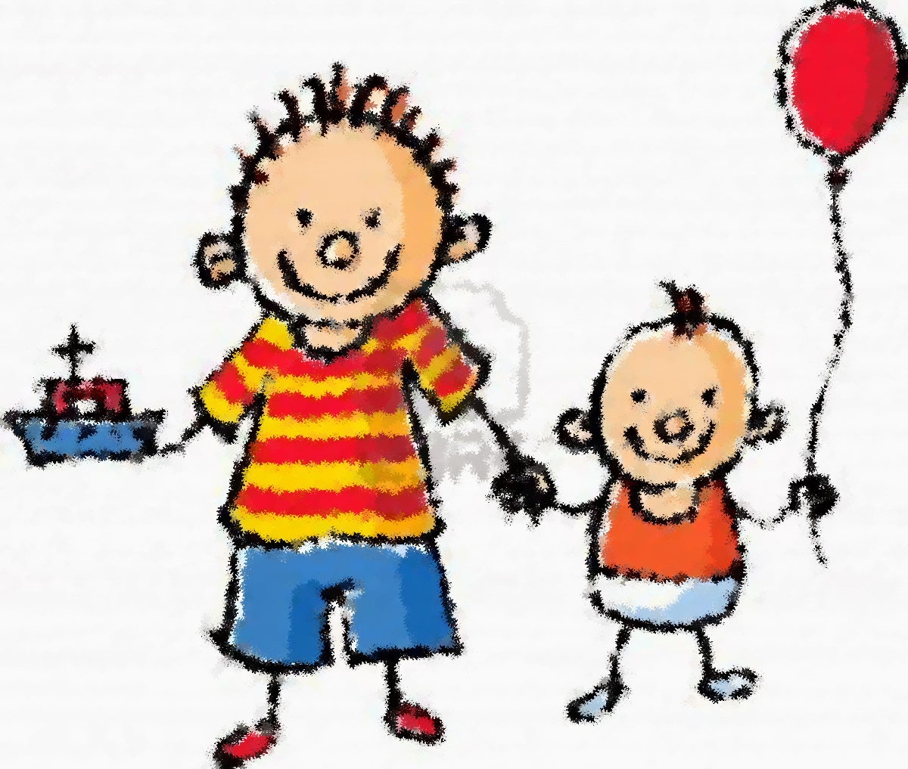En la vida siempre ocurren situaciones las cuales te alejan de la familia, pero al tratarse de la misma siempre regresaremos a ella porque la familia siempre estará con nosotros y nosotros con la familia.

Hoy te escribo estas palabras para decirte lo importante que eres en mi vida, que a pesar de muchas circunstancias siempre estamos disponibles, siempre fuiste ese amigo, compinche, cómplice y hasta enemigo en el largo camino llamado vida, sé que vendrán muchos momentos importantes los cuales podremos compartir juntos o porque no sentarnos a recordar y reír todo lo que vivimos y todo lo que nos dejó esos momentos en nuestras vidas.

Eres una gran persona, con grandes virtudes para seguir haciendo realidad sueños y seguir dando lo mejor de sí mismo, brindándole todo el amor del mundo a la chiqui que lo adora y ama con el alma, Te quiero mucho y siempre estaremos unidos porque como hermanos podemos estar para apoyarnos y darnos grandes momentos juntos, tenemos mucho camino por recorrer con pasión, entrega y accionando para alcanzar nuestros grandes objetivos. Lucha, sueña, cree y disfruta de este lindo camino llamado vida.

Con especial cariño

**Diego**